TimeTracker FX

SQL Server 2014 セットアップガイド

2016年2月



# はじめに

　本資料は、Microsoft SQL Server 2014（以下「SQL Server 2014」）をTimeTracker FXのデータベースサーバとして利用するために必要な設定や手順を説明しています。

　SQL Server 2014の機能や操作の詳細については、マイクロソフト社のWebサイトや市販書籍などをご覧ください。

## 本資料の構成

　以下の章で構成されています。

|  |
| --- |
| **第1章　はじめに** 本章です。本資料に関する注意事項などを説明します。 |

|  |
| --- |
| **第2章　SQL Server 2014のインストール** インストール方法について説明します。 |

|  |
| --- |
| **第3章　SQL Server 2014の設定**  TimeTracker FXを利用するために、インストール後に行う設定を説明します。 |

## 用語の定義など

* **サーバーマシン**

TimeTracker FXおよびSQL Server 2014をインストールするコンピュータです。

* SQL Server 2014

データベースサーバです。本資料では、Express Editionを想定しています。

* 情報アイコン・・・ 補足情報や有用な情報を示します。
* 注意アイコン・・・ 手順の中で、特に注意すべき情報を示します。

## 注意事項など

* ご利用の環境によっては、本資料の手順と異なる場合がございます。

予めご了承ください。

|  |
| --- |
| * このドキュメントに記載している情報（URL等のインターネットWebサイトに関する情報を含む）は、将来予告なしに変更することがあります。 * Microsoft、Windowsまたは、その他マイクロソフト製品の名称及び製品名は、米国Microsoft Corporationの米国及びその他の国における登録商標です。 * その他、記載された社名及び製品名は各社の商標または登録商標です。 |

# SQL Server 2014のインストール

　本章ではSQL Server 2014のインストール方法を説明します。

* 本章の操作は、サーバーマシンの管理者権限をもったアカウントで操作してください。

## SQL Server 2014 インストーラの起動

　SQL Server 2014のメディアをサーバーマシンにセットすると、自動でインストーラが起動します。

* 自動で起動しない場合は、SQL Server 2014のメディアから［setup.exe］を実行します。

## SQL Server 2014の新規インストール

　［SQL Server インストール センター］（図1-1）が表示されます。

　［インストール］を選択して、［SQL Server の新規スタンドアロン インストールまたは既存のインストールへの機能の追加］をクリックします。

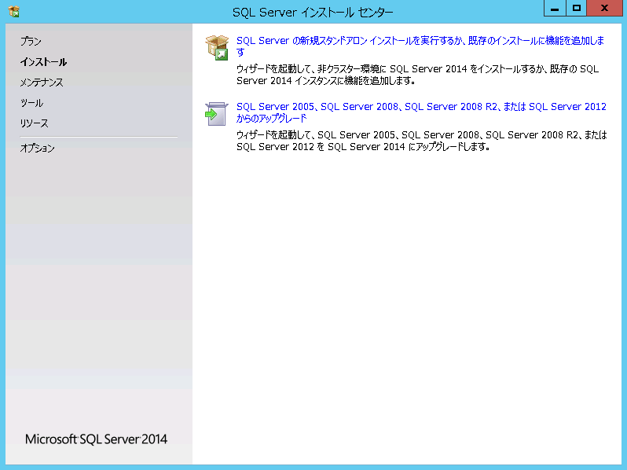

②クリック

①クリック

図 1‑1 SQL Server インストール センター

## ライセンス条項の確認

　[ライセンス条項]（図1-2）が表示されます。

　条項の内容を確認後、[ライセンス条項に同意します]にチェックして、[次へ]をクリックします。

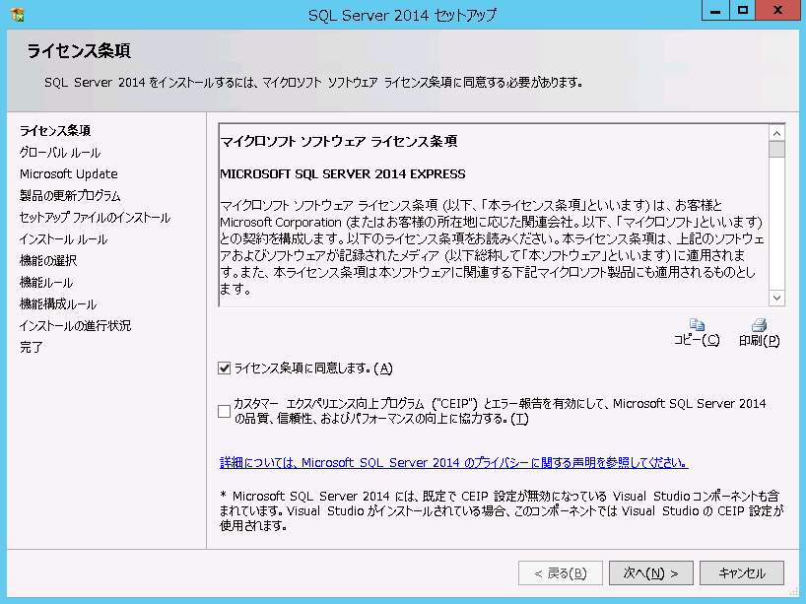  
図 1‑2 ライセンス条項

内容を確認

クリック

チェック

## グローバル　ルールの確認

　サーバーマシンがインストール要件を満たしているかどうかがチェックされます。

* インストールに必要な条件を満たしている場合は、すべて「合格」となり、自動で次の画面に移動します。
* 条件を満たしていない場合、「失敗」となりインストールが中断します。「失敗」リンクから詳細を確認し、解決してください。

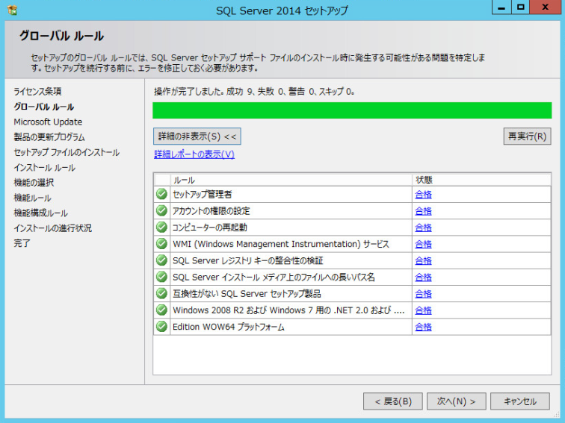

表示内容を確認

図 1‑3　グローバル ルールの確認

## 更新プログラムの確認

　インストールするSQL Serverの更新プログラムを確認します。

　必要に応じて[Microsoft Updateを使用して更新プログラムを確認する]にチェックして、[次へ]をクリックします。

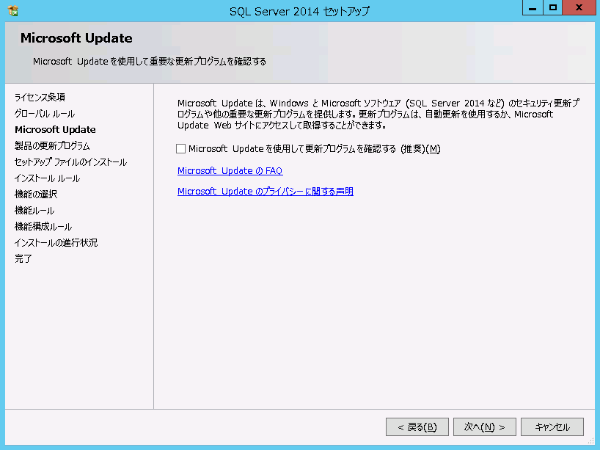  
図 1‑4 製品の更新プログラム

　なお、セキュリティとパフォーマンスを強化するため、更新プログラムが検出された場合には、対象の更新プログラムをインストールすることをご推奨いたします。

## セットアップ ファイルのインストール

　SQL Serverのインストールに必要となるセットアップ ファイルをインストールします。

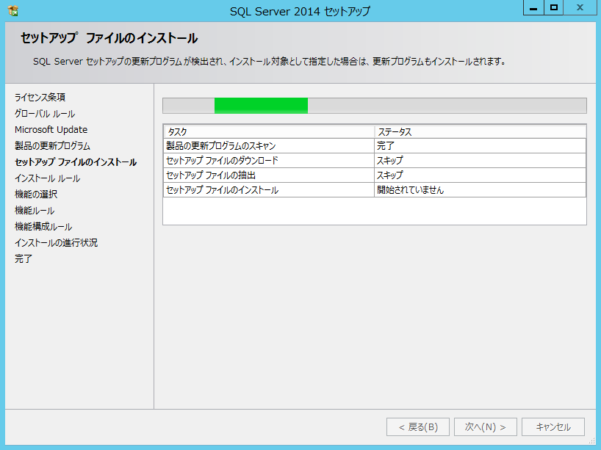  
図 1‑5 セットアップ ファイルのインストール

## インストールルールの確認

　SQL Serverのセットアップ時に発生する問題を確認し、表示される指示に従い必要なコンポーネントをインストールします。

* インストールに必要な条件を満たしている場合は、すべて「合格」となり、自動で次の画面に移動します。
* 条件を満たしていない場合、「失敗」となりインストールが中断します。「失敗」リンクから詳細を確認し、解決してください。

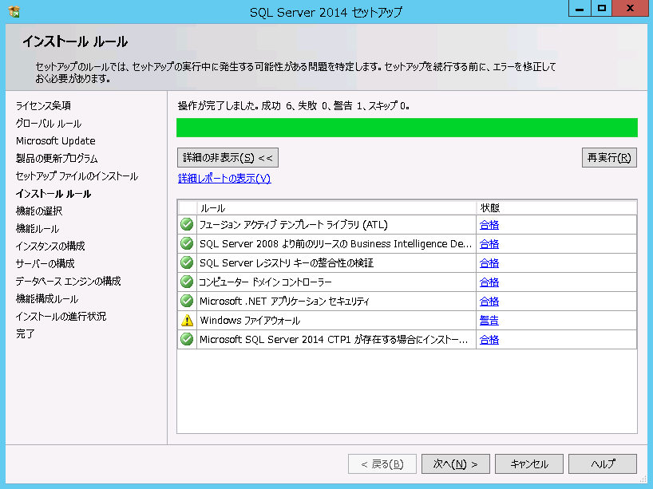

すべて合格ならば、クリック

表示内容を確認

図 1‑6　インストール ルールの確認

## インストールする機能の選択

　インストールする機能を選択し、［次へ］をクリックします。

* ［データベースエンジンサービス］は必須です。

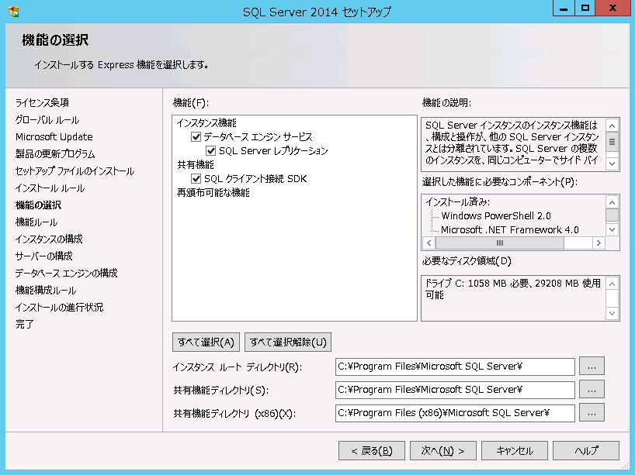

任意

必須

クリック

図 1‑7 機能の選択

## 機能ルールの確認

　選択した機能が正常にインストールされるかを確認します。

* インストールに必要な条件を満たしている場合は、すべて「合格」となり、自動で次の画面に移動します。

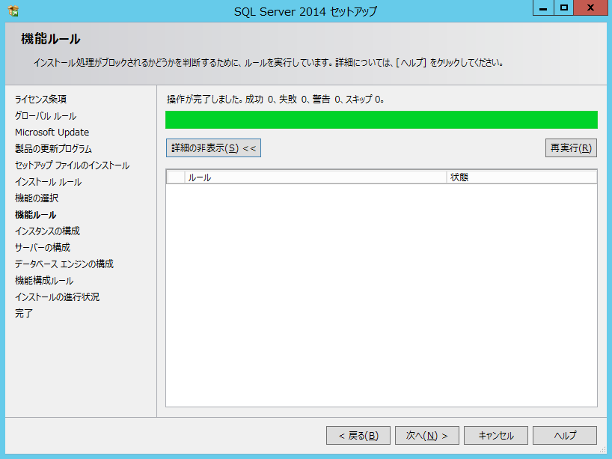

すべて合格ならば、クリック

表示内容を確認

図 1‑8　機能 ルールの確認

## インスタンスの構成

　インスタンス名を設定し、［次へ］をクリックします。

* ［名前付きインスタンス］を指定した場合は、設定した値をメモなどに記録してください。
* 設定した値が、TimeTracker FXのデータベースを作成するのに必要となります。
* 本書では［名前付きインスタンス］を指定し、「TIMETRACKERFX」とします。
* インスタンスの詳細については、［ヘルプ］をご覧ください。

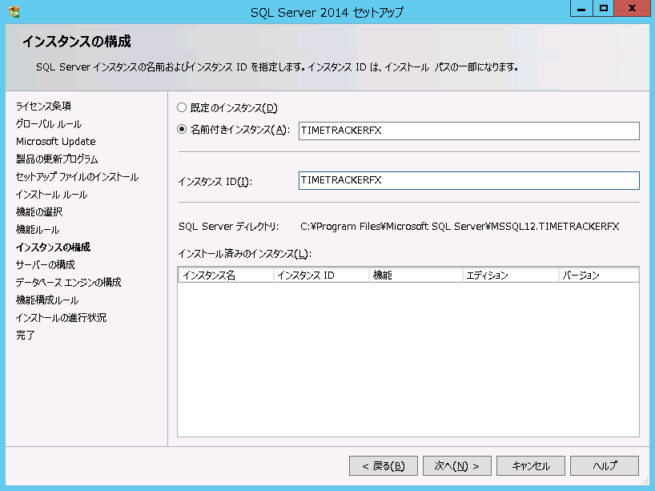

クリック

選択および値を入力

図 1‑9　インスタンスの構成

* インスタンスの設定と、［データベース作成ウィザード］の関係は以下の通りです。

|  |  |
| --- | --- |
| インスタンスの設定   * 既定のインスタンスの場合   サーバーマシン名を選択します。   * 名前付きインスタンスの場合   サーバーマシン名 + \ + 設定したインスタンス名を選択します。 | ［データベース作成ウィザード］ |

## サーバの構成（サービスアカウントの設定）

　SQL Server サービスのアカウントを設定し、［次へ］をクリックします。

* TimeTracker FXを利用する上で、特に変更する設定はありません。システム運用・管理のポリシーに従って設定してください。詳細は、［ヘルプ］をご覧ください。

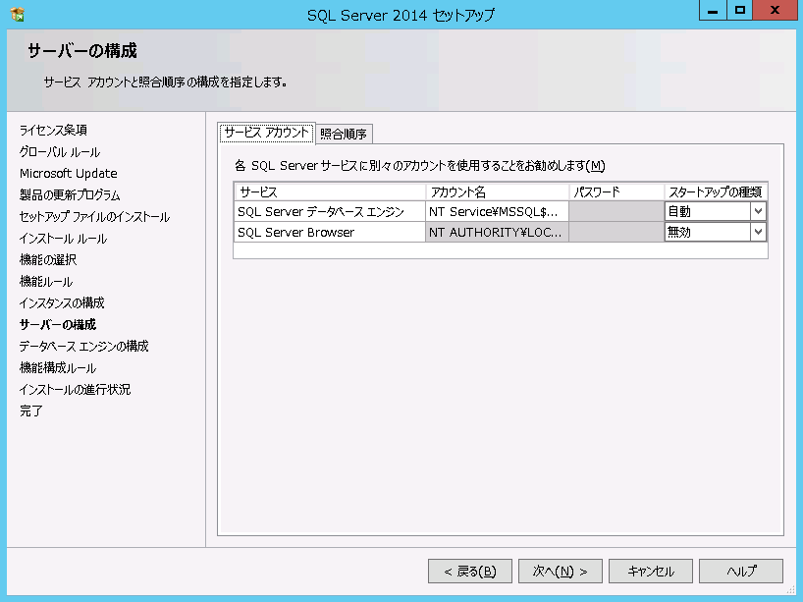

クリック

選択および値を入力

図 1‑10 サービスアカウント

## 認証モードの設定

　以下の設定を行い、［次へ］をクリックします。

* + ［認証モード］・・・［混合モード］を選択します。
  + ビルトインSQL Server システム管理者アカウント（sa）・・・パスワードを設定します。  
    （SQL Server認証で利用する管理者アカウントの設定です）
  + SQL Server管理者の指定・・・［追加］をクリックして、アカウントを追加します。  
    （Windows認証で利用する管理者アカウントの設定です）
* TimeTracker FXは、［Windows認証モード］では動作しません。
* 設定したパスワードは、TimeTracker FXのインストールなどに使用します。
* パスワードは、容易に推測できない文字列を設定し、取り扱いにご注意ください。

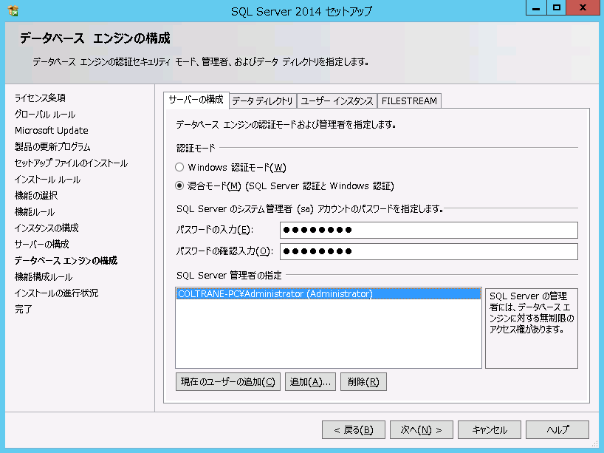

クリック

［混合モード］を選択

クリック

パスワードを設定

図 1‑11　認証モード

* saのパスワードは、［データベース作成ウィザード］の以下の画面で利用します。

|  |  |
| --- | --- |
| 認証モードの設定   * sa （管理者のログイン） * パスワード | ［データベース作成ウィザード］ |

## インストールの進行状況

　インストールを開始すると、進捗状況が表示されます。完了するまで操作は不要です。

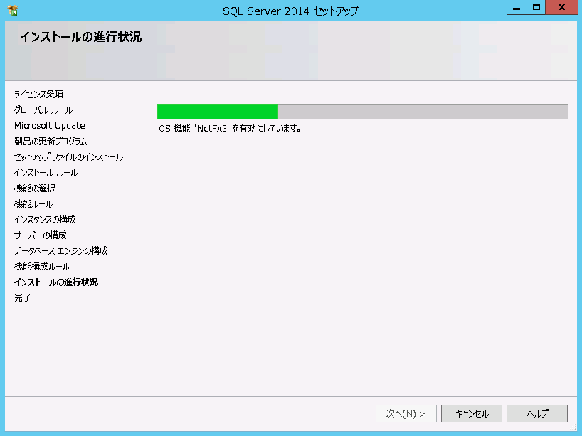

図 1‑12 インストールの進行状況

## セットアップの完了

　［セットアップ操作または実行可能な次の手順に関する情報］から、エラーや問題がないことを確認します。

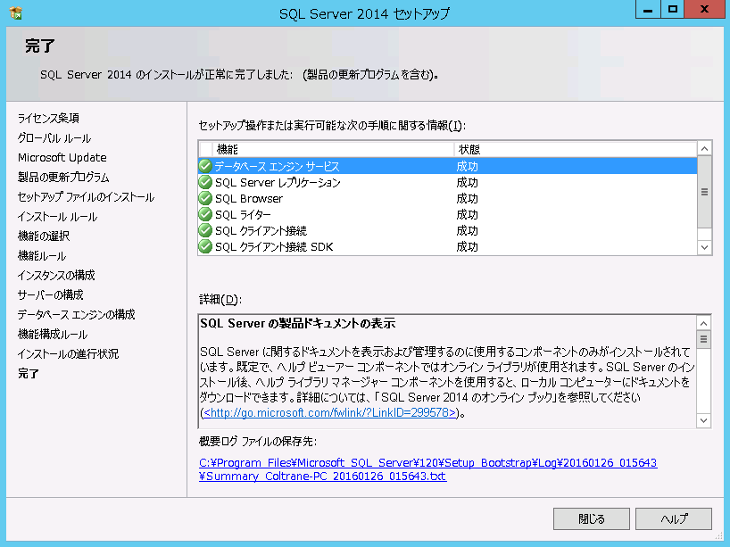

確認

クリック

図 1‑13.セットアップの完了

　問題がなければ、［閉じる］をクリックしてインストールを終了します。

## サーバーマシンの再起動

　サーバーマシンの再起動をするように表示された場合は、サーバーマシンを再起動してください。

# SQL Server 2014の設定

　SQL Server 2014は、既定の状態では外部からのアクセスが一部制限されています。

　本章では、TimeTracker FXからアクセスするためのネットワークプロトコルを有効にする方法を説明します。

## SQL Server 構成マネージャの起動

　Windows［スタート］メニューの［（すべての）プログラム］-［Microsoft SQL Server 2014］-［構成ツール］-［SQL Server 構成マネージャ］をクリックします。

## ネットワークプロトコルの確認

　［SQL Server ネットワークの構成］-［TIMETRACKERFXのプロトコル］をクリックします。

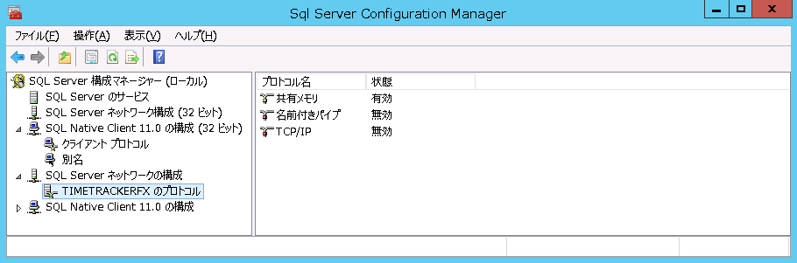

展開

クリック

図 2‑1.SQL Server構成マネージャ

## TCP/IPの有効化

　TCP/IPが無効になっている場合は、TCP/IPを右クリックして［有効化］をクリックします。

* TCP/IPが有効になっている場合は、本手順は不要です。

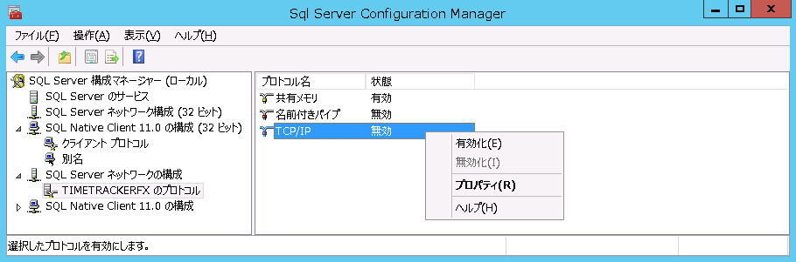

右クリックして［有効化］

図 2‑2.TCP/IPの有効化

## SQL Server Browserの設定

* この手順は、名前付きインスタンスを設定している場合に行います。

　［SQL Server のサービス］-［SQL Server Browser］をダブルクリックします。

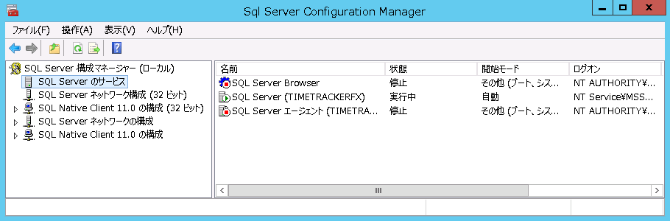

ダブルクリック

図 2‑3 SQL Server Browserの設定

## SQL Server Browserの開始モードの変更

　［サービス］タブをクリックして、［開始モード］を［自動］に変更します。

　［OK］をクリックして、［SQL Server Browserのプロパティ］を閉じます。

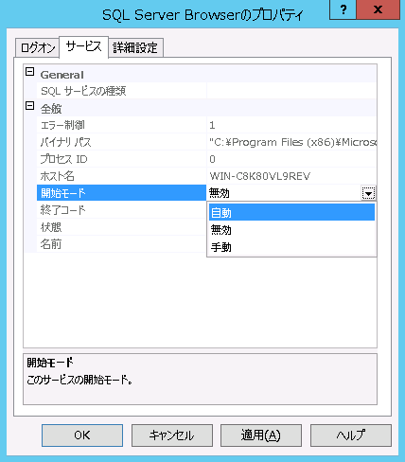

クリック

［自動］に変更

クリック

図 2‑4　 SQL Server Browserの開始モードの変更

## SQL Server Browserの起動

　［SQL Server のサービス］-［SQL Server Browser］を右クリックします。

　［開始］を選択すると、SQL Server Browserが起動します。

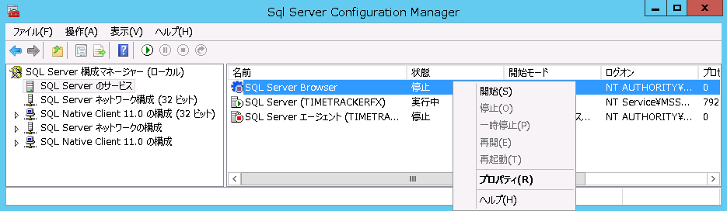

［開始］を選択

右クリック

クリック

図 2‑5　 SQL Server Browserの起動

## SQL Serverの再起動

　［SQL Server のサービス］-［SQL Server （TIMETRACKERFX）］を右クリックします。

　［再起動］を選択すると、SQL Serverが再起動し、TCP/IPが有効になります。

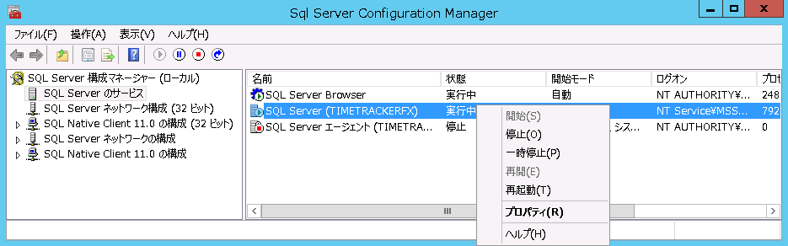

［再起動］を選択

右クリック

クリック

図 2‑6　 SQL Serverの再起動

　再起動が完了したら、［SQL Server構成マネージャ］を終了させます。

|  |
| --- |
| 以上でSQL Server 2014の設定は終了です。  TimeTracker FX セットアップガイドをご参照いただき、TimeTracker FXのインストールおよびデータベースの作成を行ってください。 |

以上■